Практическое задание «Происхождение государства»

Дисциплина: Правоведение

Работу выполнила: Белорукова Елизавета Игоревна

Студентка 3 курса, ИВТ, 1 подгруппа

Изучите рисунок «Происхождение и признаки государства»

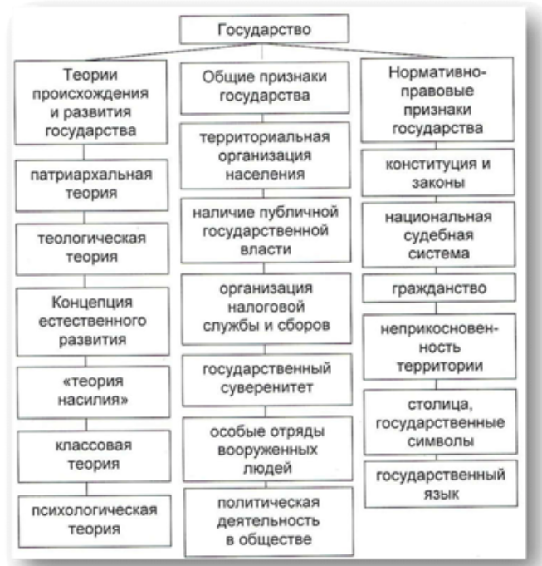

1. Охарактеризуйте единство закономерностей образования государства и права и отметьте особенности этого процесса у различных народов.
2. Назовите особенности конкретных исторических, культурных условий, географической среды, демографических и иных факторов и их влияние на развитие государства и права.
3. Охарактеризуйте основные теории происхождения и развития государства.
4. Какие признаки характеризуют современное Российское государство?

Подчиняясь общим закономерностям, возникновение государств в конкретных исторических условиях подчинено действию специфических закономерностей^ которые вызваны различными условиями. В новейшей литературе доминирует позиция, в соответствии с которой наиболее типичными и распространенными способами возникновения государства явились восточный и европейский пути.

ОБРАЗОВАНИЕ ВОСТОЧНОГО ГОСУДАРСТВА

Восточный, или азиатский, путь возникновения государства представлял собой постепенный переход первобытно-родового строя в общество с государственной организацией. Причинами это-

го процесса явились: потребность в осуществлении масштабных ирригационных работ для развития поливного земледелия; необходимость объединения в этой связи больших масс людей и территорий и, соответственно, учреждение единого, централизованного руководства этими массами.

Аппарат государства возникает из структур управления родо-племенными объединениями. Имея свои специфические интересы, отличные от интересов остального общества, он постепенно превращается в силу, которая эксплуатирует труд общинников. Три ведомства - финансовое, военное и публичных работ - составляют бюрократически организованный аппарат власти.

Общим для всех восточных государств являлось: господство государственной и общественной собственности на основные средства производства, в особенности на землю, вследствие чего разделение общества производилось не по признаку наличия или отсутствия собственности (как это было характерно для Европы), а по занимаемому социальным субъектом положению в иерархической государственной системе; наличие мощного чиновничьего аппарата, который фактически и являлся собственником средств производства; строгая централизация государственного аппарата, во главе которого находится абсолютный монарх, олицетворяющий само государство и являющийся воплощением Бога на земле.

Таким образом, отсутствие на Востоке неотъемлемого элемента западной системы - понятия частной собственности, земельной прежде всего, составляет главное отличие государств восточной цивилизации.

ОБРАЗОВАНИЕ ГОСУДАРСТВ НА ТЕРРИТОРИИ ЕВРОПЫ

Античные государства

Определяющим фактором возникновения античных государств явилось появление частной собственности на землю, скот, рабов и как следствие этого - разделение общества на классы.

Древние Афины. Это классическая, или чистая, форма возникновения государства, являвшаяся в значительной мере типичным примером образования государства вообще. Государство здесь возникает вследствие внутренних противоречий, зародившихся внутри родового строя, без влияния каких-либо внешних факторов. Три обстоятельства повлияли при этом на окончательное разложение родового строя. Во-первых, это реформы Драконта, направленные на: а) ограничение самоуправства правящей знати; б) урегулирование

личных распрей и ограничение в связи с этим древнего права кровной мести и в) защиту утверждающейся частной собственности. Во-вторых, реформы Солона, важнейшей из которых явилось разделение всего населения в зависимости от имущественного положения на три разряда. Тем самым сделана была серьезная попытка подорвать самые основы родового строя.

В-третьих, реформы Клисфена (509 г. до н.э.), учредившие взамен родоплеменного деления населения территориальное устройство (раздел всей Аттики на 10 территориальных племен-фил), и последовавшие за этим политические преобразования, которые довершили создание афинского государства.

Древний Рим. На образование государства в Древнем Риме существенное влияние оказала ожесточенная борьба между римской родовой знатью (патрициями) и плебеями (лично свободными людьми, стоящими вне римских родов). Борьба между ними в конечном счете взорвала родовой строй, и на его развалинах возникает уникальное в своем роде государство. До середины VI в. до н.э. плебеи считались чужеродным элементом и, по существу, не обладали политической правоспособностью, а вследствие этого не могли приобрести право собственности на землю. Борьба патрициев и плебеев занимает весь догосударственный период истории Рима. Важным событием в этой связи была реформа Сервия Туллия, шестого римского царя. Сервий Туллий ввел деление всей римской территории на 21 округ (трибу). Учреждено было 4 городских и 17 сельских триб, состоящих из гентильных и соседских общин, в которых жили как плебеи, так и патриции. Таким образом, Сервий, Туллий перемешал римское население, как это сделал в Афинах Клисфен.

Впоследствии законодательство Рима последовательно закрепляет усиливавшиеся притязания плебеев. В законах XII таблиц закрепляется их правовое положение. Далее римское законодательство признает законность браков плебеев с патрициями (444 г. до н. э.); допускает выбор плебеев в состав жреческих коллегий (300 г. до н.э.) и т.д. Удовлетворение основных требований плебеев вело к консолидации римского общества: сословная борьба, раздиравшая и ослаблявшая изнутри Римское государство, затухает, и в начале III в. до н.э. Рим предстает сильным и монолитным государством.

Таким образом, для античных государств характерно то, что их становление происходило через последовательное разложение родового строя в процессе перехода от коллективной к частной собственности на землю.

Государства Западной и Восточной Европы

Государства Западной и Восточной Европы возникают в процессе разложения первобытной родовой реорганизации власти как государства феодального типа. Государства этой группы относят к так называемым вторичным государствам: унаследовав черты первичных государств, в частности Римской империи, они в то же время несли на себе печать собственного уклада в науке, культуре и т.д.

Франкское государство. Возникновение государства у франков происходило иначе, чем это было характерно для античных и восточных государств. Существенное значение здесь имел фактор завоевания и подчинения варварскими племенами обширной территории Римской империи. Завоевание ускорило, стимулировало государствообразующие процессы, способствовало возникновению государства.

Образование государства у франков - восточно-германских племен, среди которых более всего выделялись салические франки, совпадает с распадом родоплеменного строя и зарождением феодальных отношений. Этот фактор, а также потребность держать в повиновении население огромных территорий Галлии обусловили то, что на смену учреждениям родоплеменного строя приходят новые институты власти. Военный вождь уступает место королю и лично преданной ему дружине.

Формируется новая публичная власть, возникает государство.

Охватывавшее территорию почти всей Западной Европы, Франкское государство к середине IX в. распадается на три королевства - западно-франкское (Франция), восточно-франкское (Германия) и срединное (Италия).

Государство у славянских народов

Процесс образования государства у славян связан с разложением родовой общины и становлением раннефеодальных отношений. Образование государства было закономерным следствием длительного процесса социально-экономического развития славянских народов. Б VI^-VIII вв. в экономической жизни славян наступают значительные изменения. Наряду с подсечным земледелием развивалось пашенное. Первое было связано с коллективным трудом, общественной собственностью на средства производства. Пашенное земледелие велось с применением более совершенных орудий труда, вследствие чего появилась возможность вести хозяйство отдельными семьями, а это, в свою очередь, привело к тому, что родовая община уступила место общине соседской. Начался процесс общественного расслоения, накопления богатств родовыми вождями, старейшинами.

Важнейшей особенностью, характеризующей возникновение славянской государственности, специалисты считают фактор постоянной внешней угрозы. Так, известно, что в VII и даже в VIII вв. хазары брали дань с полян, радимичей, вятичей. Фактор германской экспансии на Восток крайне отрицательно сказался на судьбах всего западного славянства. Угрозу с Севера, со стороны норманнов, постоянно испытывали восточные славяне. В летописях упоминается факт, что с 859 по 861 г. северные племена кривичей, славянильменских, а также финские племена чуди и мери платили дань варягам. Угроза порабощения, таким образом, служила непосредственным государствообразующим фактором для всех славянских народов.

Значительными особенностями характеризовалось возникновение Российского государства.

Историки считают, что славянское общество неоднократно приступало к стадии формирования государственности: в VI -IV вв. до н.э. и в III-IV вв. н.э. Лишь третья попытка увенчалась успехом - в IX в. образовалась Киевская Русь.

Специфика возникновения Российского государства достаточно очевидна. Известный русский историк С.М. Соловьев не без основания считал, что Россия как "ворота из Азии в Европу" породила специфический тип цивилизации. Можно указать на ряд факторов, которые в определяющей степени оказали влияние на становление Древнерусского государства.

Географический в числе этих факторов занимает едва ли не приоритетное место. Не случайно ученые XIX столетия почти единодушно выдвигали географический фактор в качестве доминанты исторического процесса при объяснении русской истории. По мнению того же С.М. Соловьева, в русской истории "ход событий постоянно подчиняется природным условиям".

Историки, антропологи, исследователи русской истории единодушны в том, .что огромная пространственная протяженность и географические условия страны, наличие практически неисчерпаемых ресурсов для развития земледелия и другие факторы географического характера в значительной степени предопределили специфику формирования (а в дальнейшем'И развития) российской государственности.

Колонизация - следующий принципиально важный фактор, оказавший влияние на государственное и социальное развитие России. Известно высказывание В.О. Ключевского, а впоследствии и историка М.К. Любавекого о том, что "история России есть история страны; которая колонизуется". Колонизация, производная от географической среды, по мнению историков, определила движение славянского племени, его направление и способствовала в конечном счете "созданию народности".

Особенным для образования Российского государства является и внешний фактор, связанный с признанием роли варягов в становлении государственности у восточных славян.

Географическое положение страны, расположенной на значительной части территории Европы и азиатского континента, полиэтнический состав населения предрасполагали Россию к заимствованию черт двух разных типов цивилизаций - западной и восточной. Это обстоятельство не только обусловило специфику возникновения Российского государства, но и существенным образом повлияло на его дальнейшее развитие.

Основными теориями происхождения государства принято считать следующие.

1. Теологическую теорию. Это теория о божественном начале в происхождении государства. Согласно данной концепции государство было создано и существует в современном мире по воле Бога, при этом право считается божественной волей. Таким образом, считалось, что власть церкви имеет более высокое положение, находится над светской властью, монарх при вступлении на престол освящался церковью, почитался представителем Бога на земле.

2. Патриархальную теорию. Согласно данной теории государство произошло в результате исторического развития семьи. Разросшаяся семья превратилась в государство. Поэтому монарх приходится отцом (патриархом) всем своим подданным, которые обязаны его слушаться и относиться к нему с большим почтением. Обязанность же монарха – забота о своих подданных и справедливое управление ими.

3. Договорную теорию. По этой теории государство является продуктом человеческого разума, но не проявлением воли Бога. В результате государство возникло вследствие заключения людьми общественного договора между собой, для того чтобы обеспечить общую пользу и интересы. Если же будут нарушены или не выполнены условия общественного договора, то народ вправе расторгнуть его, причем даже через революцию.

4. Материалистическую теорию. В соответствии с этой теорией образование государства стало результатом трансформации общества под действием социально-экономических причин.

5. Психологическую теорию. Данная теория состоит в том, что возникновение государства связывается с особенными свойствами человеческой психики, а именно с тягой к власти одних над другими и потребностью одних подчиняться другим.

6. Теорию насилия. Сторонники теории насилия считают, что государство возникло как результат насилия, через завоевания более слабых и беззащитных народов более сильными и организованными племенами. Представители теории насилия: Е. Дюринг, К. Каутский и др.

7. Патримониальную теорию. Согласно патримониальной теории государство образовалось от права собственности на землю и права владения ей теми лицами, которые проживают на этой земле. Сторонник патримониальной теории – А. Галлер.

8. Органическую теорию. Сторонники органической теории считали, что государство появилось и развивалось дальше как биологический организм. Представители органической теории: Г. Спенсер, А.Э. Вормс и др.